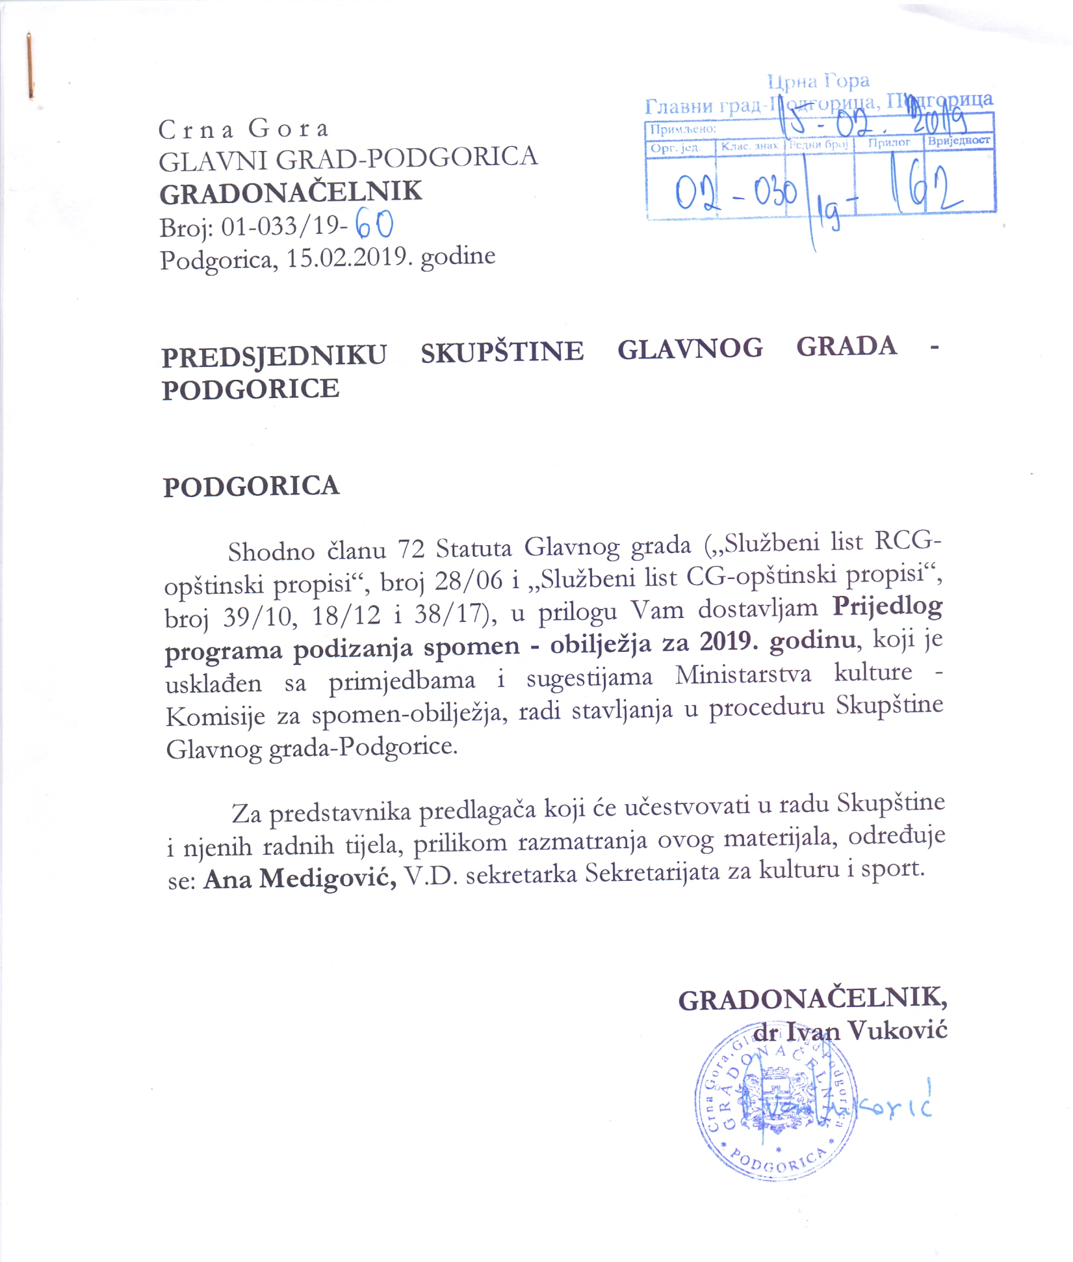

Na osnovu člana 8 stav 2 i člana 13 stav 1, a u vezi sa članom 38 Zakona o spomen-obilježjima („Službeni list Crne Gore“, broj 40/08, 40/11 i 2/17) i člana 48 stav 1 tačka 46 Statuta Glavnog grada („Službeni list Republike Crne Gore – Opštinski propisi“, broj 28/06 i „Službeni list Crne Gore – Opštinski propisi“, broj 39/10, 18/12 i 38/17), uz prethodno pribavljenu saglasnost Ministarstva kulture Crne Gore, Rješenje br. __________ od __________ 2019. godine, Skupština Glavnog grada – Podgorice, na sjednici održanoj dana ___________ 2019. godine, donijela je

P R O G R A M
podizanja spomen-obilježja za 2019. godinu

Uvod

Ovim programom, u skladu sa Zakonom o spomen-obilježjima („Službeni list Crne Gore“, broj 40/08, 40/11 i 2/17) utvrđuju se spomen-obilježja koja će se podići na teritoriji Glavnog grada – Podgorice u 2019. godini, odnosno izmijeniti, doraditi, izmjestiti i zamijeniti, način i razlog podizanja, opis simboličkog značenja kao i drugi elementi neophodni za sprovođenje Programa.
Spomen-obilježjima se, shodno članu 1 navedenog zakona, trajno obilježavaju značajni događaji, čuvaju uspomene na istaknutu ličnost, njeguju ljudski ideali i kulturno-istorijske tradicije i odaje počast borcima za slobodu, civilnim žrtvama rata i masovnim stradanjima ljudi.
Spomen-obilježje je spomen-objekat koji izgledom, sadržajem, oznakama ili natpisom doprinosi trajnom očuvanju vrijednosti iz stava 2 ovog Programa.

I

Podizanje spomen-obilježja postavljanjem spomenika Ivanu Crnojeviću

1. Ivan Crnojević, jedan od najznačajnijih crnogorskih vladara, Gospodar Zete od 1465. do 1490. godine i osnivač Cetinja.
Na čelo Crne Gore, Ivan Crnojević dolazi nakon smrti oca Stefana kao već zrio čovjek, sa značajnim iskustvom na vojnom i političkom polju. Čitavu njegovu vladavinu obilježila je mudrost i hrabrost u interesu održavanja države, koja se nalazila između dvije sukobljene sile, Venecije i Turske.
Granica države Ivana Crnojevića išla je tada od ostrva Vranjina rijekom Moračom do njenog spoja s rijekom Zetom, a zatim rijekom Zetom do Ostroga i Budoša.
Od Budoša granica je išla preko Pustog lisca do Crkvica, iznad Risna, a zatim planinskim vijencem prema Lovćenu. Sa Lovćena granica se spuštala prema Poborima, a od Pobora je išla ka moru. Otprilike na prostoru između Miločera i Svetog Stefana država Crnojevića je izlazila na more. Oblast Paštrovića, koja se pruža prema sjeveroistoku, i oblast Crmnice koja izlazi na Skadarsko jezero, bile su samo pod nominalnom vlašću Crnojevića. Nominalna vlast Crnojevića bila je i nad Grbljem, gdje je crnogorski vladar imao svoje solane. Stolovao je najprije na Žabljaku, od 1478. godine prijestolnica države Crnojevića bila je na na Obodu (Riječki grad), a zatim je prenesena na Cetinje, gdje je Ivan Crnojević podigao dvor, 1482. godine, i manastir sa crkvom posvećenom Bogorodici, 1484. godine. Tako su, izgradnjom dvora i manastira udareni temelji gradu Cetinju, prijestonici i sjedištu mitropolije Crne Gore. Manastir na Cetinju sa crkvom posvećenom Rođenju Bogorodice, iako najmlađi graditeljski poduhvat Ivana Crnojevića, u arhitektonskom pogledu, može se smatrati njegovim najsloženijim zdanjem. Prelom u njegovom shvatanju uloge umjetnosti nastupio je, svakako, prilikom njegovog boravka u Italiji, između 1479. i 1481. godine. Život na Zapadu pretvorio je velikog ratnika u pristašu najsavremenijih gotičko-renesansnih umjetničkih stremljenja. I misao o osnivanju štamparije nesumljivo je postojala još kod Ivana Crnojevića, koji je u Italiji imao prilike da se upozna ne samo sa štampanim knjigama već i sa samim štamparijama i tehničkim postupkom koji se u njima primjenjivao.
Crnogorski vladar, koji je od oca naslijedio titulu “veliki vojvoda”, koristi od kraja šezdesetih godina 15. vijeka vladarsku titulu “gospodar” (dominus), koju su prije njega koristili Balšići. Poslije 1481. upotrebljavao je i pečat s natpisom “Ivan Crnojević, gospodar zetski”. Vladarska porodica Crnojevića imala je i svoj grb (dvoglavi bijeli orao) i zastavu (crveno polje sa grbom u sredini).
Tokom svoje vladavine, uspio je da obezbijedi potpunu unutrašnju autonomiju i suvereno je odlučivao o svim untrašnjim pitanjima, saoobražavajući svoje postupke i svoju politiku s promjenama koje su već bile jasne u životu naroda. Mala Crna Gora ostala je tako pred kraj 15. vijeka posljednja oaza u kojoj se još održala izvjesna samostalnost domaćeg vladara.
Crnogorci su vjekovima držali u pamćenju i slavili svoga zaslužnog gospodara. Ostala su brojna svjedočanstva u istoriji, poeziji i narodnoj tradiciji, narodnim pjesmama, legendama i brojnim toponimima. Po njemu su nazivani izvori, rijeke, šume, vinogradi, putevi i prolazi, pećine, utvrđenja, dvorovi, crkve, mlinovi, ribolovi, kamene stolice na brdima, lovišta i katuni itd.
Podizanjem spomenika Ivanu Crnojeviću trajno se čuvaju uspomene na jednu od najznačajnijih ličnosti crnogorske istorije, posebno zaslužnu za državni, društveni, ekonomski i kulturni razvoj Crne Gore.
2. Vrsta spomen-obilježja koja će se podići Ivanu Crnojeviću je spomen- objekat – SPOMENIK.
3. Spomen-obilježje – SPOMENIK posvećen Ivanu Crnojeviću podići će Glavni grad na inicijativu „Zetagradnja“ DOO.
4. Sredstva za podizanje spomenika obezbjeđuje „Zetagradnja“ D.O.O.
5. Rok za podizanje spomenika je decembar 2019. godina.
6. U realizaciji podizanja ovog spomen-obilježja, u skladu sa Zakonom, donijeće se posebna odluka.

II

Završna odredba

Ovaj program stupa na snagu osmog dana od dana objavljivanja u „Službenom listu Crne Gore – opštinski propisi“.

Broj: 02-030/19-___
Podgorica: ______2019. godine

Skupština Glavnog grada – Podgorice
Predśednik Skupštine,
dr Đorđe Suhih

O b r a z l o ž e nj e

Pravni osnov

Pravni osnov za donošenje ovog programa sadržan je u čl. 8 i 13 Zakona o spomen-obilježjima („Službeni list Crne Gore“, broj 40/08, 40/11 i 2/17), kojima je propisano da se spomen-obilježja podižu u skladu sa programom podizanja spomen-obilježja koji donosi skupština opštine, glavnog grada i prijestonice, uz saglasnost organa državne uprave nadležnog za poslove kulture; da skupština opštine može donijeti program samo u okviru date saglasnosti nadležnog organa, kao i u članu 48 stav 1 tačka 46 Statuta Glavnog grada („Službeni list Republike Crne Gore – opštinski propisi“, broj 28/06 i „Službeni list Crne Gore – Opštinski propisi“, broj 39/10, 18/12 i 38/17), kojim je propisano da Skupština Glavnog grada donosi Program podizanja spomen-obilježja.

Razlozi za donošenje

Ivan Crnojević je započeo je svoju političku karijeru kao gospodar koji se ne koleba, kao državnik koji želi da nastavi započeto djelo svojeg oca. Čitavu njegovu vladavinu obilježila je mudrost i hrabrost u interesu održavanja države, koja se nalazila između dvije sukobljene sile, Venecije i Turske. Izgradnjom dvora i manastira udareni su temelji gradu Cetinju, prijestonici i sjedištu mitropolije Crne Gore. Tokom svoje vladavine, uspio je da obezbijedi potpunu unutrašnju autonomiju i suvereno je odlučivao o svim untrašnjim pitanjima, saoobražavajući svoje postupke i svoju politiku s promjenama koje su već bile jasne u životu naroda. Mala Crna Gora ostala je tako pred kraj 15. vijeka posljednja oaza u kojoj se još održala izvjesna samostalnost domaćeg vladara.

Imajući u vidu da je Ivan Crnojević jedna od najznačajnijih ličnosti crnogorske istorije, posebno zaslužna za državni, društveni, ekonomski i kulturni razvoj Crne Gore, što je u skladu sa članom 5, stav 1, tačka 2 Zakona o spomen-obilježjima, pristupilo se izradi Programa.
Shodno odredbama Zakona o spomen-obilježjima („Službeni list Crne Gore“, broj 40/08, 40/11 i 2/17“), Glavni grad – Podgorica, podiže spomen-obilježja isključivo na osnovu Programa podizanja spomen-obilježja, koji donosi Skupština Glavnog grada.

Na osnovu navedenog, predlaže se Skupštini Glavnog grada – Podgorice da donese Program podizanja spomen-obilježja za 2019.godinu.

